國立臺灣師範大學科技應用與人力資源發展學系

碩士論文

探討互動式體感遊戲對幼兒美感學習**、**動作技能及執行功能影響之研究

研 究 生： 劉 政 豪

指導教授： 蕭 顯 勝 博士

中華民國年月

探討互動式體感遊戲對幼兒美感學習、動作技能及執行功能影響之研究

研 究 生：劉政豪

     指導教授：蕭顯勝 博士

中文摘要

~~肢體動作訓練能有效提升執行功能，而互動式體感遊戲對肢體動作能力能大幅改善。本研究擬探討互動式體感遊戲對執行功能的影響。在近年有研究指出利用互動式體感遊戲能促進認知發展。美感相關內容為我國幼兒園教育中認知領域的重要內容之一。因此，本研究將在互動式體感遊戲包括幼兒美感內容。本研究透過遊戲式學習策略IPO（Input Process Output）建置互動式體感遊戲結合幼兒美感學習內容，探討幼兒美感學習、動作技能及執行功能之影響。~~

關鍵詞：互動式體感遊戲、幼兒美感、動作技能、執行功能

第一章 緒論

本章分成六節，主要描述「背景與動機、研究目的、待答問題、

研究範圍與限制、研究流程及名詞解釋」。

第一節 研究背景與動機

幼兒學齡前階段在人類大腦發展過程中扮演了非常重要的一環，對於兒童未來聽、說、讀、寫能力等早期素養技能之學習成就有著重大的影響（Herb, 2011），因此我國在2017年發布了「幼兒園教保活動課程大綱」將學齡前兒童的核心素養設定為六個大項，分別為 「身體動作與健康」、「認知」、「語文」、「社會」、「情緒」與「美感」。在幼兒時期，幼兒的感官知覺正處於特別敏銳的時刻，且充滿著想像力與活力（Lim, 2004），幼兒美感能力是基於平日在生活環境中的陶養，但在面對不同年齡幼兒需使用不同的藝術表現（林玟君， 2015）。

在美感素養中涵蓋了「探索與覺察」、「表現與創作」、「回應與賞析」三項美感能力的培養，其對象包含生活周遭事物，以及常用的視覺藝術、音樂、戲劇扮演等藝術媒介。本研究的幼兒美感課程為針對培養幼兒美感素養，提供幼兒透過視覺藝術活動而獲得美感能力的學習機會。皮亞傑（Piaget）在1968年發表的空間認知發展理論表示幾何學與幼兒的空間發展有密切的關係，而在空間認知發展理論也提及兒童認知結構，在探索過程中會以事物的特性為主，如認識物體的大小、形狀、顏色等，而此行為正是影響認知發展的重要因素。林玟君等學者(年分)將幼兒美感中的視覺藝術設計，分為六項基本要素，如「色彩」、「線條」、「質地」、「形狀」、「空間」與「設計」。且兒童在繪畫上都是先以線條開始，之後再慢慢地從描繪圖形發展，如「圓形」、「正方形」、「三角形」等。近年來國內幼兒美感教育的研究也逐漸增加，例如：有些研究者探討幼兒園美感教學現況，發現幼兒喜歡透過故事繪本來學習，大部分幼兒園教師皆認同美感教學的重要性，但美感知能相關專業知識仍不足，因而幼兒美感教學品質仍需提升（楊麗芬，2014；劉家妤、白慧娟，2010；Chen, 2014；Lim, 2010）。另外，一些國內學者則以行動研究或質性研究，從視覺藝術課程、戲劇賞析課程、偶戲主題課程、社區廟宇融入美感課程等，運用生活來實踐幼兒美感教育，並提升教師的美感教學專業（羅心玫、林玟君， 2010；黃雪玲，2013；郭珮蓉，2015；鄭淑華，2016）。由於過去研究大多是質性研究，因此本研究在美感教育上，研究者欲透過量化分析來探討美感課程發展與教學相關議題。

學齡前兒童在早期動作技能與後期的學業表現以及健康相關等的研究數據，顯示這些因素有著顯著的關係（Barnett et al.,2010; Dhondt et al.,2013; Lloyd et al.,2014; Lubans et al.,2010），所謂的動作技能發展是指在個人的整個生命週期中，發展相關的運動能力變化的持續發展過程（Haywood & Getchell, 2019）。在 幼兒教保活動大綱（2017）中將動作技能分成穩定性、移動性及操作性，根據運動使用的肌肉程度，可以將動作技能為肌肉的活動和動作分為大肌肉的「粗大動作」（Gross motor skill）與小肌肉的精細動作（Fine motor skill）（Singh, Rahman, Rajikan, Zainudin, Nordin, Karim, & Yee, 2015），在幼兒學習過程中動作技能可以有效地提升幼兒的學習成效（Catherine & Kathlynne, 2020），其中幼兒擅長透過肢體動作如手、腳、身體進行學習或理解知識 （Hostetter & Alibali, 2008; Er, 2013; Hsu et al., 2016），根據先前研究顯示，較早進行動作技能發展的兒童，在後續的成長能夠表現出更高的運動技能水準（Robinson et al.,2015; Stodden et al.,2008），而將動作技能及執行功能的結合，面對未來學科、肢體動作發展都能有好的幫助（Gashaj, Oberer, Mast, & Roebers, 2019; Nesbitt, Fuhs, & Farran, 2019）。

身體活動的運動強度是有效改善執行功能（Executive Function）的原因之一 (Mcmorris & Hale, 2012)，過去研究發現，執行功能對幼兒認知發展是特別重要的（Montoya, Susperreguy, Dinarte, Morrison, San Martin, Rojas-Barahona, & Förster, 2019）。執行功能是指在完成複雜的認知任務時，對其他認知過程進行控制、調節的高級認知過程（Funahashi, 2001），執行功能有包括三項能力「工作記憶」、「抑制控制」與「認知靈活度」，它們有助於發展幼兒能力的多個面向，包括行為能力、學前技能以及同伴關係，這些面向都有助於幼兒成功過渡到正規的學校教育（Blair & Raver, 2015）。且兒童的執行功能是具有可塑性的（Diamond & Lee, 2011; Lin et al., 2018），早期執行功能能夠預測兒童的身心健康、學業成績以及成年後的家庭關係等（Baler & Volkow, 2007; Borella et al., 2017；Davis et al., 2010；Riggs et al., 2010）。

隨著科技的進步，為了加強幼兒執行功能訓練的有趣性，有些研究者使用了數位遊戲式學習的方式來改善執行功能的訓練（Anderson-Hanley et al., 2014），同時結合日常生活經驗進行教學，運用圖像幫助幼兒記憶與學習（Ginsburg & Amit, 2008）。而互動式體感遊戲是一種具有跨學科的學習產品（Jie, Jian, Xiaotong Zhang, Ping Ma, 2020）可以帶給幼兒有趣且身歷其境的體驗，並有效的提升學習者的執行功能（ALZubi, Fernández, Flores, Duranb, & Cotos, 2018; Lieberman, Fisk, & Biely, 2009）。尤其是在互動式體感遊戲具中娛樂性、互動性、回饋性等功能，並藉由聲光效果可引起幼兒的興趣（陶淑瑗、莊宗嚴，2017），可以有效提升孩童的注意力（Hsiao & Chen, 2016）。 Kinzie 與 Joseph（2008）指出，遊戲式學習被認為是一種沉浸且令人感到愉快方式，幼兒透過遊戲進行學習，也可以更有效地提升學習成效、學習意願以及學習動機（鄭婷鶴，2016；蔡福興等人，2010；Cheung & McBride, 2017；Tsai et al., 2015）。

綜合上述觀點，幼兒天生具備探索和感知美好事物的潛能，透過美感教育的薰陶可以培養幼兒感知的能力。過去研究也發現，幼兒的動作技能與執行功能的結合，在面對未來學科、肢體動作發展都能有好的幫助。且數位遊戲式學習對於幼兒學習成效、執行功能與動作技能產生積極的影響，相對於國內目前在幼兒美感教育上多採用傳統活動教學，如：身體活動、積木組合、故事繪本等，運用數位遊戲式學習探討美感課程發展與教學相關的研究相對較少。因此，藉由上述背景，本研究規劃將數位遊戲式學習結合互動式體感遊戲，並透過以幼兒喜愛的童話故事「三隻小豬」為遊戲主軸，以美感領域的主要藝術媒介「視覺藝術」與數位式遊戲教學策略結合互動式體感遊戲 （音樂、遊戲角色扮演），進行統整性課程發展與教學設計，提升自身的美感教學專業與幼兒的美感能力，協助幼兒園提升美感教學品質。並探討幼兒經由互動式體感遊戲結合美感教學課程對於視覺藝術、動作技能及執行功能之影響。

第二節 研究目的

根據前節所述研究背景與動機，本研究的目的如下：

1. 規劃與發展一套運用遊戲式學習模型IPO於互動式體感遊戲之教學課程。
2. 探討幼兒使用（互動式體感遊戲和傳統教學於美感活動課程）不同教學方式對美感學習（視覺藝術）學習成效的差異。
3. 探討幼兒使用（互動式體感遊戲和傳統活動課程）不同教學方式對動作技能（穩定性、操作性、移動性）的差異。
4. 探討幼兒使用（互動式體感遊戲和傳統活動課程）不同教學方式對執行功能（工作記憶、抑制控制、認知靈活性）的差異。

第三節 待答問題

根據研究動機與目的，以下提出幾點待答問題：

1. 如何規劃與發展一套運用遊戲式學習模型IPO於互動式體感遊戲之教學課程？
2. 探討幼兒使用（互動式體感遊戲和傳統活動課程）進行學習對幼兒美感學習（視覺藝術）學習成效是否有差異？
3. 探討幼兒使用（互動體感遊戲和傳統活動課程）進行學習對幼兒動作技能（穩定性、操作性、移動性）是否有差異？
4. 探討幼兒使用（互動式體感遊戲和傳統活動課程）進行學習對幼兒執行功能（工作記憶、抑制控制、認知靈活性）是否有差異？

第四節 研究範圍與限制

本研究為配合教學活動之設計與進行，針對「研究對象、教學內容、研究限制，均有特定範圍及限制」，其說明如下：

一、研究對象

本實驗對象為幼兒園大班（五至六歲），於教室內進行教學，原班級教室進行實驗。本研究對象在動作技能方面，成長過程中並無發展遲緩或缺陷，具備健康的身體可進行動作技能測驗；在互動式體感遊戲方面，幼兒沒有相關經驗或實際操作，屬於第一次接觸。在美感課程方面，幼兒有基礎顏色與形狀概念。

二、教學內容

本研究互動式體感遊戲教學內容以幼兒美感，搭配動作技能、執行功能進行教學規劃與設計。本實驗將測驗工具與有效的分析作為研究結果，其他學習科目亦無法以本研究結果作為推論。

三、研究限制

（一）研究對象可能因緊張、開心、害羞，導致影響學習結果。

（二）本研究對象在教學實驗之外進行相關活動，都可以影響著

研究結果。

（三）由於本研究幼兒樣本為新北市，因此各地區程度差異不

同，可能導致結果的不同，無法推論。

（四）本研究為美感學習，因此無法代表其他領域科目之課程，

也不適合推論至其他科目。

（五）幼兒請假或是其他原因導致容易樣本流失。

（六）各家幼兒園家長背景、地區、程度不同等，影響著幼兒各

方面表現，且對於外來教學實驗者，抱著玩樂心情，容易

影響實驗結果，導致前測成績的差異。

（七）各家幼兒園教學環境各有大小區別，肢體活動空間與學習

環境有所限制，導致幼兒學習上的發展。

第五節 研究流程

本研究之研究流程開始先蒐集研究相關文獻資料，尋找與擬定適合探討的研究方向，經過論文計畫審查後，開始修正與檢討研究方向與主題；接著對教學內容、研究工具、動作技能量表等項目進行調查分析，隨後進行教學內容、體感遊戲關卡設計、系統建置、施測工具設計，接著將實驗流程、測驗工具、體感遊戲仔細規劃詢問專家意見進行評估，探討與修正內容。在實驗階段前測1週包含動作技能、執行功能、視覺藝術能力，教學實驗3週訓練，最後1週在進行後側動作技能、執行功能、視覺藝術能力，共計五週。結束實驗後，進行資料整理與分析與解釋及完成論文。

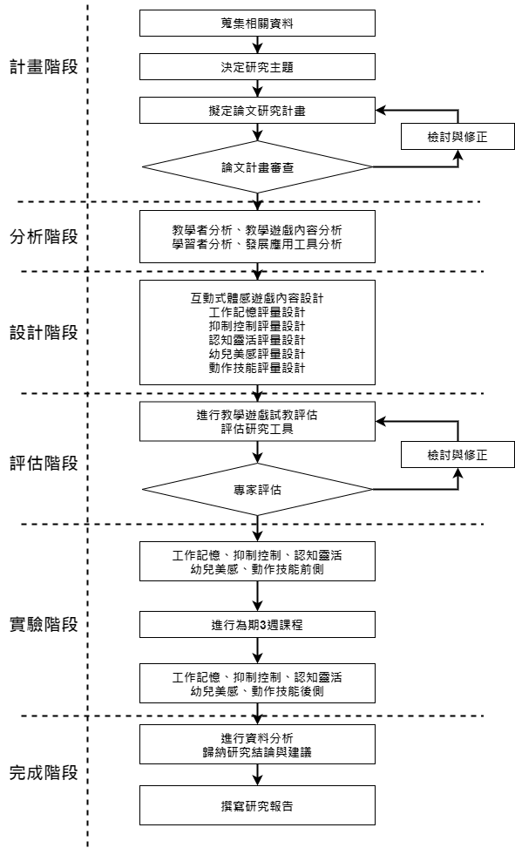  
圖1‑1研究流程圖

第六節 名詞解釋

1. 互動式體感遊戲（Gesture interactive game）

體感為一種新穎的技術利用電腦科技創造出的虛擬物體及情境，使人可以身歷其境地與虛擬物體互動（Stephen,Mark, & Rick, 2005），主要能感應人體手勢、骨架移動的設備，使使用者不需鍵盤滑鼠即可操控電腦以達到運用手、腳、肢體動作與電腦進行交流（Hsiao & Chen, 2016）。

本研究的遊戲開發工具為Unity，而體感設備採用ORBBEC公司所開發的Astra Pro。將互動式體感遊戲結合遊戲式學習模型IPO進行設計，並以童話故事為主軸設計，加強教材內容的理解、幼兒肢體動作學習、學習興趣以及學習成效（Hsiao & Chen, 2016）。

1. 動作技能（Motor skill）

動作技能亦指身體大肌肉能靈活做出有意義的行為或動作，「動作技能」面向包括「穩定性、操作性、移動性」，如穩定性主要目的為能在某位置持續平衡表現出來的動作；操作性主要目的為對物體實施力量與接收力量進行的接觸；移動性主要目的為由一個定點轉至另外一個定點（Gallahue著，許義雄譯，2004）。

本研究在測驗幼兒動作中，以穩定性、操作性、移動性為主，採用孫世恆、朱怡菁、林千惠、吳昇光（2013）修訂編製的學前兒童粗大動作品質量表（Preschooler Gross Motor Quality Scale, PGMQS），進行動作技能測驗共有17個測驗項，每項有4~6個評分標準，每個評分標準完成即為得1分，採大地遊戲方式進行，幼兒進行闖關，完成動作測驗。

1. 執行功能（Executive function）

執行功能是一系列高階的認知過程，包括，「工作記憶」、「抑制控制」、「認知靈活性」（Zelazo, Blair, & Willoughby, 2016）。執行功能和兒童的適應能力也有密切相關，當兒童身在不熟悉的環境時,執行功能將會發會出重要的作用（Burgess, 2003; Soranzo & Wilson, 2014）。

本研究透過互動式體感遊戲設計中，藉由遊戲中機制與學科學習，訓練孩童執行功能的（工作記憶、抑制控制、認知靈活性），且能提升幼兒注意力、訊息處理與儲存、抑制幹擾、反應選擇能力等。本研究採用「魏氏兒童智力量表第四版」來檢測幼兒工作記憶，史楚普文字顏色測驗來檢測幼兒抑制控制，Zelazo（2006）卡片向度改變分類測驗進行檢測幼兒認知靈活性。

1. 幼兒美感（Aesthetic Education）

Smith(1992)指出「美感雖可能具有不同認知、道德、社會的功能，但是美感教育的首要目的乃是在促成美感經驗，此種經驗帶有著享受和珍視的特質」。而我國在2017年幼兒教保大綱中將美感設定為幼兒六大核心能力之一，美感領域包括「探索與覺察」、「表現與創作」、「回應與賞析」三項美感能力的培養，對象包含生活周遭事物，以及常用的視覺藝術、音樂、戲劇扮演等藝術媒介。美感領域的學習面向除了藝術媒介之外，也包含情意層面，亦即在美感活動中獲得愉悅的感受。本研究的幼兒美感課程為針對美感領域而實施，提供幼兒透過「視覺藝術」活動而獲得美感能力的學習機會。

本研究主要讓幼兒園大班（五至六歲）幼兒，以互動式體感遊戲之美感課程結合童話故事-三隻小豬作為主軸進行美感學習，經由數位式遊戲學習後，採用自行建置測驗卷進行前後測，以視覺藝術問題為測驗內容，判斷幼兒對於美感的學習成果。

1. 遊戲式學習模型IPO（Input Process Output）

遊戲式學習模型IPO（Input Process Output）可分為三階段，第一階段I（Input）包含「教學內容」、「遊戲特徵」；第二階段P（Process）包含「使用者判斷」、「使用者行為」、「系統回饋」；第三階段O（Outcome）包含「學習結果」（Garris, Ahlers & Driskell, 2002）。

本研究之遊戲式學習模型IPO為實驗組之教學方式，以IPO三階段設計於互動式體感遊戲之教學課程中，進行幼兒園大班之美感教學課程，有助於學習者達到教學目標；對照組之教學方式，以傳統教學於美感活動課程進行。